Установка LATEX на операционные системы:

**Windows**

1. Для начала скачиваем последнюю версию компилятора MikTeX (MikTeX - программа для компилирования *.tex с целью превращения их в pdf файлы. После установки вы ее касаться не будете. Все действия будут выполняться через TeXMaker) на официальном сайте – <http://www.miktex.org/download>.



2. Запускаем установку и на этапе Settings выбираем в поле Install missing packages on-the-fly «Yes».

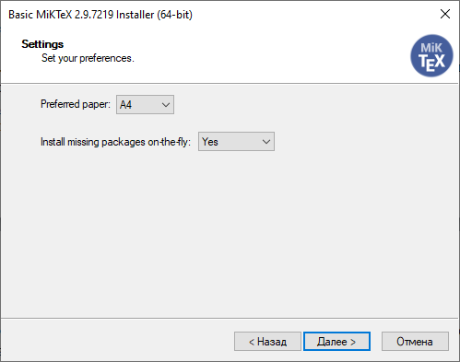

3. Перезагружаем компьютер.

4. Далее вам необходимо установить предпочитаемую среду (редактор), позволяющую работать с LaTeX. В нашем случае это TexMaker. – <http://www.xm1math.net/texmaker/download.html>.

Скачиваем файл по ссылке и устанавливаем программу.



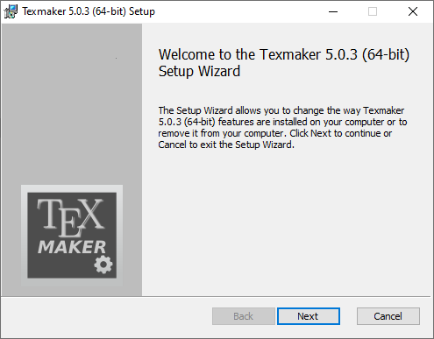

5. Создаем первый файл или открываем уже скачанный, компилируем и наслаждаемся результатом :)

